

REQUERIMENTO Nº _____/2019
Exmo. Sr. Presidente,
Exmos. Srs. Vereadores,
O vereador MILTON MAURÍCIO MARTINS, vem respeitosamente, requerer, A TÍTULO DE FISCALIZAÇÃO, que ouvida a Casa e após os tramites regimentais seja enviada correspondência ao Núcleo de Licitações e Compras para que seja verificado os trâmites da licitação que ensejaram no CONTRATO ADMINISTRATIVO N° 06/19 - PP 172/2017, decorrente da Ata de Registro de Preço 089/2019 e do Processo Licitatório 323/2017 realizado na modalidade Pregão Presencial 172/2017 com a empresa BORBA LOCAÇÃO E TRANSPORTE LTDA-ME cujo objeto é a locação de máquinas e equipamentos pesados para manutenção e conservação de rodovias, estradas vicinais, no valor de R$ 120.966,61, uma vez que já existe o Contrato Administrativo n° 07/19, decorrente da Ata de Registro de Preço 089/2017, derivado do Processo Licitatório 323/2017, realizado na modalidade Pregão Presencial 172/2017 com a empresa EMPREITEIRA SANTA LUZIA em que o objeto também é a locação de máquinas e equipamentos pesados para manutenção e conservação de rodovias, estradas vicinais, nos termos solicitados pela Secretaria Municipal de Obras, Infraestrutura e Políticas Urbanas no valor de R$ 158.175,00 e com vigência de 12 meses a contar da data da sua assinatura.
Necessário que seja informado quais empresas participaram do processo de licitação e os valores das propostas apresentadas e o motivo de haverem 2 contratos administrativos tratando do mesmo objeto.
Ressalta a importância de que seja apurado quais os quesitos da licitação e devidamente comprovada a necessidade extraordinária que levam a tal contratação, uma vez que o município ainda está sob a vigência de um decreto de calamidade que proíbe qualquer tipo de ação que incida em despesa para o município.

Sala de Sessões, 30 de abril de 2019.
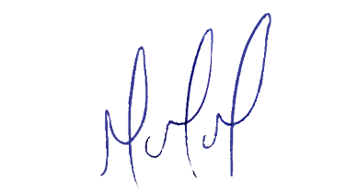
MILTON MARTINS
VEREADOR

JUSTIFICATIVA:

Tal pedido visa fazer cumprir a função fiscalizadora do Vereador, assegurado pelo Regimento Interno desta Casa de Leis e pela Lei Orgânica Municipal.

